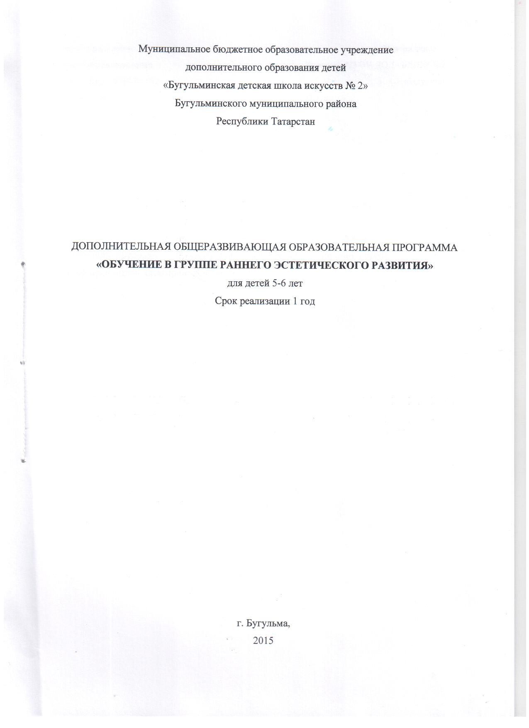

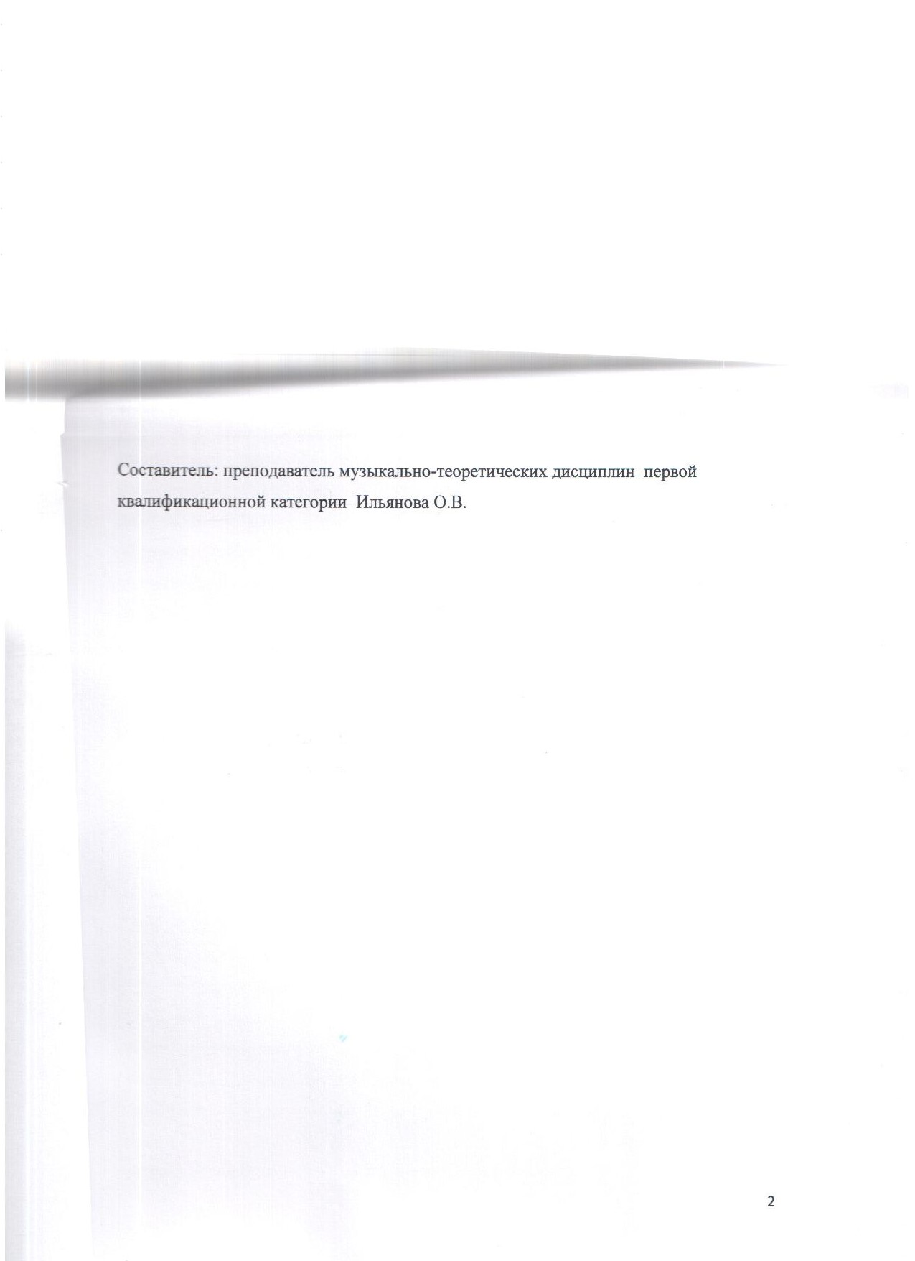

Структура и содержание

- Пояснительная записка………………………………………………………………………….4
- Учебные планы дополнительной общеобразовательной программы «Обучение детей в подготовительной группе»…………………………………………………………………………..5
- Принципы и методы программы………………………………………………………………..5
- Содержание дополнительной общеобразовательной программы «Обучение детей в подготовительной группе»…………………………………………………………………………...8
- Список используемой литературы…………………………………………………………….10
1. Пояснительная записка.

Дополнительная общеобразовательная программа «Обучение детей в подготовительной группе» направлена на формирование музыкально-эстетических навыков ребёнка, элементарных музыкально-звуковых понятий; на развитие мышления, памяти, выявление творческих способностей и возможностей ребёнка в дошкольном возрасте, обогащение его духовного мира, а также решение задач овладения первоначальными навыками учебной деятельности.
Программа «Обучение детей в подготовительной группе» имеет узкую музыкальную направленность.
Приобщение детей к игре на музыкальных инструментах с возраста пяти-шести лет способствует развитию мелкой моторики, координации, пластичности ребенка, формированию звуковысотного слуха, благоприятно сказывается на дальнейшем развитии ребенка, подталкивая его к осознанному выбору музыкального инструмента для дальнейшего обучения. Особенностью данной программы является возможность ознакомления каждого учащегося с основными видами музыкальных инструментов: скрипкой (струнные инструменты), флейтой (духовые инструменты), аккордеон или баян (народные инструменты) и фортепиано.
Основное предназначение занятий в подготовительной группе – поступление в музыкальную школу и продолжение обучения на предпрофессиональном уровне.
Учебный план раннего эстетического развития школы разработан на основе Примерных учебных планов образовательных программ по видам искусств для детских школ искусств, Москва 2003 г.
Срок реализации программы – 1 год для детей 5 – 6 лет.
Цель и задачи образовательной программы.
Цели программы «Обучение детей в подготовительной группе»:
- дать ребёнку начальную музыкальную подготовку;
- выработать потребность общения с искусством;
Основные задачи:
- выявление способностей и возможностей ребёнка;
- обогащение духовного мира; развитие слухового внимания;
- развитие эмоционального отношения к музыке;
- пробуждение и развитие фантазии в восприятии и передачи музыкально-художественных образов;
- ознакомление с элементарными понятиями музыкальной грамоты;
- овладение начальными навыками игры на музыкальном инструменте. Формы и режим занятий.
Продолжительность учебного года 30 недель (с октября по май). Первое полугодие –12 недель, второе полугодие –18 недель. Каникулы устанавливаются в соответствии с календарным учебным графиком школы.
Форма занятий: урок.
Продолжительность урока: 45 минут для групповых занятий. Во втором полугодии вместо урока «Музыкальной азбуки» проводится урок «Музыкальный инструмент» в количестве 25 минут в неделю.
Занятия проводятся 3 раз в неделю, по одному в день.
Численный состав групповых занятий («Музыкальная азбука», Слушание музыки» и «Игровое сольфеджио») – от 4 до 12 человек. Предмет «Музыкальный инструмент» преподается индивидуально.

2. Учебные планы дополнительной общеобразовательной программы
«Обучение детей в подготовительной группе»
№ п/п | Наименование предмета | Недельная нагрузка часах | Кол-во часов I полугодие | Кол-во часов II полугодие | Годовая учебная нагрузка
1. | Музыкальная азбука | 1 | 12 | - | 12
2. | Слушание музыки | 1 | 12 | 18 | 30
3. | Игровое сольфеджио | 1 | 12 | 18 | 30
4. | Музыкальный инструмент | 1 | - | 9 | 9

3. Принципы и методы программы

При составлении программы обучения ставились задачи максимального взаимопроникновения изучаемых дисциплин по темам, образной сфере, приемам подачи материала. Учитывались особенности возрастной категории и направленность программы (музыкальное образование).
- Предметы, которые представлены в программе, являются упрощенными прообразами тех дисциплин, которые изучаются на музыкальных отделениях ДШИ и ДМШ. Подача материала должна учитывать возрастные особенности детей и границы изучаемого материала.
На подготовительном этапе обучения большое внимание следует уделять разнообразным методам, которые используются на уроках с детьми дошкольного возраста – это игровые формы, использование большого количества иллюстративных пособий, включение в уроки фантазийных ситуаций, сравнение с окружающей действительностью, сказки, подражание, ассоциации, двигательные упражнения.
- Такая немаловажная область, как работа над интонированием должна проводиться с первых же занятий, так как именно чистая интонация – путь к хорошему музыкальному слуху. С первых занятий у ребенка формируется умение слушать, различать музыкальные и немузыкальные звуки. Затем – умение различать звуки по высоте, определять окраску звучания. Одновременно проходит работа над временными характеристиками звука (краткий, долгий) и качественными определениями (острый, колючий, мягкий, плавный и т. д.). Высота звука связывается с пространственно-образными понятиями: большой, толстый предмет – значит звук низкий, грубый; маленький предмет – звук высокий, тонкий.
Дошкольник хорошо знает звуки, извлекаемые разным животными. Подражая голосам животных и птиц, он постепенно «омузыкаливает» их голоса, переходя от декламации к пению. В этом возрасте ребенок обычно хорошо знает буквы и начинает читать, поэтому хорошим помощником в формировании начальных навыков пения оказывается работа над правильной артикуляцией гласных и согласных. Проговаривая гласные звуки один за другим, ребенок уже почти пропевает их. Неосознанно возникает тенденция плавных переходов, экономного расходования дыхания, что так важно при пении. Следует обратить внимание на то, что хорошие результаты дает сочетание пения с ручными буквенными знаками, которые сопровождают пропевание не только гласных, но и согласных. Движения рук должны соответствовать произносимой букве: гласные – мягкое, плавное движение, согласные – активное, энергичное. Деление букв на гласные и согласные можно ассоциировать с длинными и короткими звуками (гласные – четверти, согласные – восьмые). Особенно полезны упражнения, дающие прямое сопоставление звонких и глухих согласных, их можно сочетать с музыкальными понятиями форте и пиано (форте – звонкие согласные, пиано – глухие), добиваясь осознанно контрастного звучания.
- Работа над метроритмом. При обучении детей дошкольного возраста для понимания и осознания метроритма целесообразно анализировать слова до трех слогов, которые дают основные ритмоформулы.
Особую роль в восприятии соотношения длительностей играют двигательные упражнения. Восьмые, четверти, паузы сопровождаются определенными движениями рук (педагог сам может выбрать, какими именно), причем следует обращать внимание не только на соотношение движений во времени, но и на качественное исполнение: восьмые сопровождаются энергичным движением, четверти – более мягким, плавным.
Большую помощь в усвоении этой стороны музыкального времени окажут общеразвивающие темы, связанные с узнаванием и пониманием природных временных явлений и понятий – времена года, дни недели, часы, минуты и т. д.
Теоретическое понятие метра, конечно, недоступно пониманию детей этого возраста, но слуховые и двигательные упражнения, дающие ощущение упорядоченности пульсации музыкальной ткани, могут быть включены как один из приемов метроритмического развития. Хороший эффект для успешного восприятия ритма дает усиление контраста длительностей тембровым контрастом. Поэтому на уроках можно использовать шумовые инструменты, включая в работу самые разнообразные варианты их сочетаний. Такая работа кроме всего прочего дает первые навыки звукоизвлечения.
- Переход к урокам игры на инструменте может осуществляться после получения начальных представлений о музыке, нотной грамоте, поэтому предмет «Музыкальная азбука» заканчивается изучением лесенки (гаммы) и во втором полугодии заменяется предметом «Музыкальный инструмент», на котором дети получают практические навыки, одновременно углубляя знания нотной грамоты. Для подготовительного этапа обучения достаточно тех знаний, которые ребенок успеет получить. Поэтому не стоит слишком много внимания уделять таким работам, как гаммы, упражнения. Вместо этого рекомендуется изучать клавиатуру (на клавишных инструментах), особенности движений рук при игре, делать гимнастику (например, по Артоболевской), отрабатывать правильную постановку, посадку, правильное звукоизвлечение (удар, щипок, вдувание и т.д.).
Также стоит уделить внимание беседам об исполнителях, которые считаются образцовыми в истории музыкального исполнительства, показывая их игру на видео, прослушивая их исполнение на аудио, запоминая их фамилии.
Как правило, на указанные виды деятельности не хватает времени в процессе обучения в ДМШ. Программа и учебные планы не позволяют останавливаться на таких вещах, как беседы об исполнителях, гимнастика, отработка постановки, игра на шумовых инструментах в большом количестве, что обычно дается на самостоятельное изучение или домашнюю работу либо дается мимоходом. Поэтому программа подготовительной группы дает возможность освоить эти немаловажные вещи в достаточно хорошем объеме, в раннем возрасте, что дает преимущество в будущем обучении.

4. Содержание дополнительной образовательной программы «Обучение детей в подготовительной группе»

В результате освоения программы обучающиеся осваивают следующие темы:
Учебный предмет «Музыкальная азбука»:
Звук – музыкальный и немузыкальный
Долгота звука. Короткие и длинные звуки
Обозначение темпа: быстро-медленно
Обозначение динамики: форте-пиано
Мажор и минор как окраска
Пауза в музыке
Нотный стан, ноты на линейках
Движение мелодии, направление
Ключ. Скрипичный ключ. Штрихи стаккато и легато
Длина звука
Интонации ступеней I-II-III, движение по трезвучию
Гамма как принцип следования звуков и ступеней по порядку

Учебный предмет «Слушание музыки»
Музыкальные жанры
Маршевая музыка
Песни
Танцевальная музыка разных эпох
Характер музыкального произведения.
Музыкальные инструменты как способ выражения
Изобразительная музыка.
Музыка современных композиторов. А. Шнитке, С. Губайдуллина, Д. Кабалевский, С. Слонимский
Музыка композиторов для детей.
Музыкальные мультфильмы
Музыка в детских фильмах
Сказочная музыка классиков
Слушаем музыку военных лет

Учебный предмет «Игровое сольфеджио»
Звук – музыкальный и немузыкальный.
Долгота звука. Короткие и длинные звуки
Темп в музыке: быстро-медленно
Динамические оттенки: форте-пиано
Мажор и минор, как окраска
Пауза в музыке
Фразировка музыкальных построений
Движение мелодии, направление
Игры под разные виды музыки
Движения под музыку
Доли, пульсация
Работа с шумовыми инструментами
Интонации лесенок (I-III, I-V, I-VIII)
Движения под музыку
Ритмоформулы и слоги
Размерность в музыке
Игры на определение тембров, октав, регистров
Жанровые игры
Интонации трезвучий
Музыкальная сказка (постановка)

Учебный предмет «Музыкальный инструмент»
Знакомство с музыкальными инструментами: скрипка, флейта, народные инструменты (баян, аккордеон), фортепиано.
Устройство инструментов.
Мелодия и аккомпанемент. Контраст в музыке.
Мировые и отечественные исполнители.
Формирование начальных навыков звукоизвлечения на разных музыкальных инструментах. Правильная посадка.
Знакомство с возможностями собственного тела. «Гимнастика музыканта»
Игра простейших попевок и песенок на музыкальных инструментах.
Выражение настроения, характера через мимику и жесты.
Средства образной выразительности.
Музыкально-речевые средства для воплощения сказочных образов.
Упражнение «ритмическое эхо». Усложнение ритмического аккомпанемента.
«Одушевление неодушевлённых предметов».

Список используемой литературы

- Богуславская 3. М., Смирнова Е. О. Развивающие игры для детей младшего дошкольного возраста. М., 1991.
- Выготский Л. С Собр. соч. в 6-ти томах. М., 1982-1984.
- Гелъфан Е. М, Рябинин Б. Игры и упражнения для маленьких и больших. М, 1969.
- Готсдинер А. Л. Музыкальная психология. М., 1993. − Запорожец А. В. Детская психология. М., 1964.
- Комиссарова Л. Н., Костина Э. Наглядные средства в музыкальном воспитании дошкольников. М., 1986.
- Конорова И. Г. Обучение дошкольников игре на детских музыкальных инструментах. М., 1990.
- Назайкинский Е. О психологии музыкального восприятия. М., 1972. − Лесли Дж. Работать с маленькими детьми. М., 1991.
- Развивающие игры для детей. М., 2002.
- Система детского музыкального воспитания К. Орфа / Ред. Л. А. Баренбойм. Л., 1970.
- Стулова Г. П. Развитие детского голоса в процессе обучения пению. М., 1992.
- Торшилова Е. М., Морозова Т. В, Развитие эстетических способностей детей 3-7 лет. М., 1994.
- Домогацкая И. Е. Программа по предмету «Развитие музыкальных способностей детей 3-5 лет». М., 2007.
- Кацер О. Игровая методика обучения детей пению. СПб, 2008.
- Тютюнникова Т. Э. Бим! Бам! Бом! Сто секретов музыки для детей. Выпуск 1. Игры звуками. СПб, 2003.



